Để cài đặt project thì cần có :

1.Android Studio

2.Xampp

Sau khi cài đặt 2 phần mềm đó thì mở Android Studio lên để import project đó vào .

Bước 1: Click vào “File” > “New” > “Import Project…”

Lưu ý ,lần đầu tiên mở thì import ,lần 2 trở đi thì chỉ cần open .

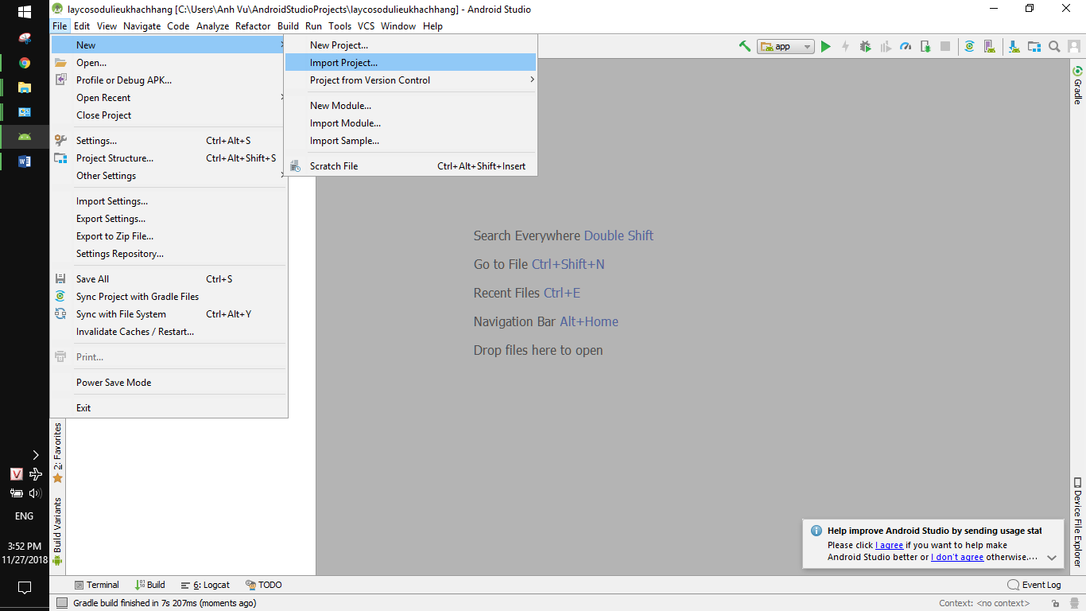

Bước 2 :tìm đường dẫn project “Gioithieunhahangvakhachsan” rồi click vào “Ok” để nó import vô Android studio ,quá trình có thể hơi lâu vì lần đầu cài Android studio ,nếu phần mềm yêui cầu tải thêm các bộ thư viện thì cứ cho phép nó tải để bổ sung vô bộ thư viện SDK .

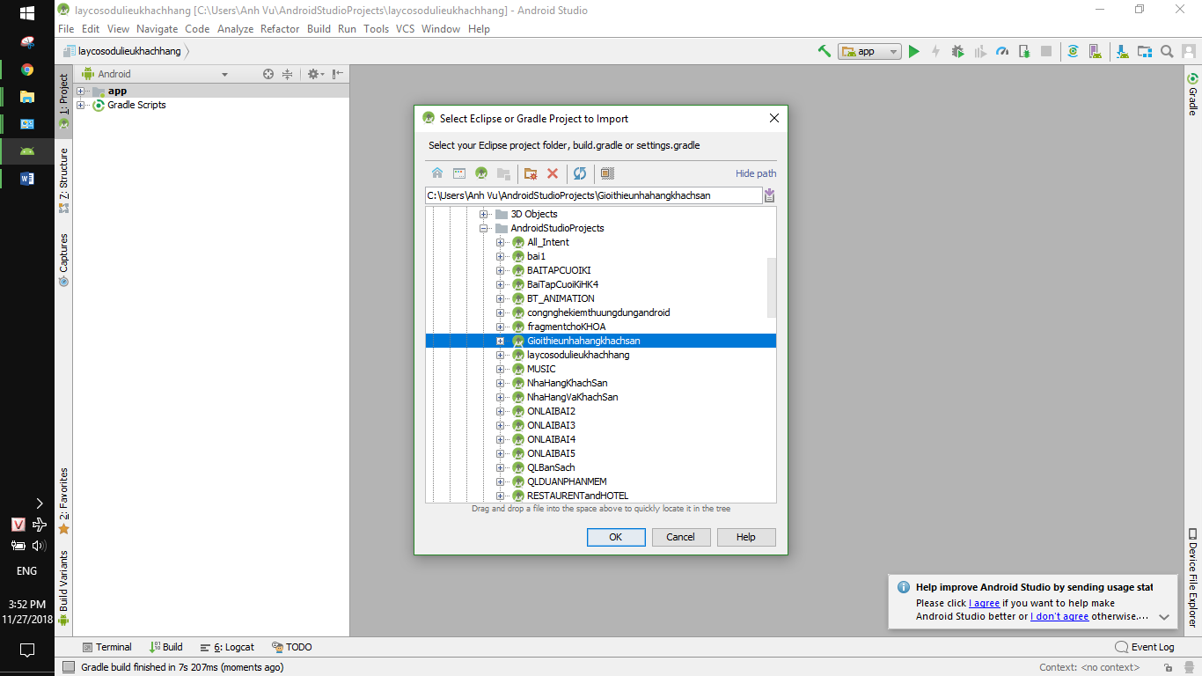

Bước 3: nó hiển thị cảnh báo như vậy thôi nhưng cứ click vào “Ok” để nó hoàn thành import .

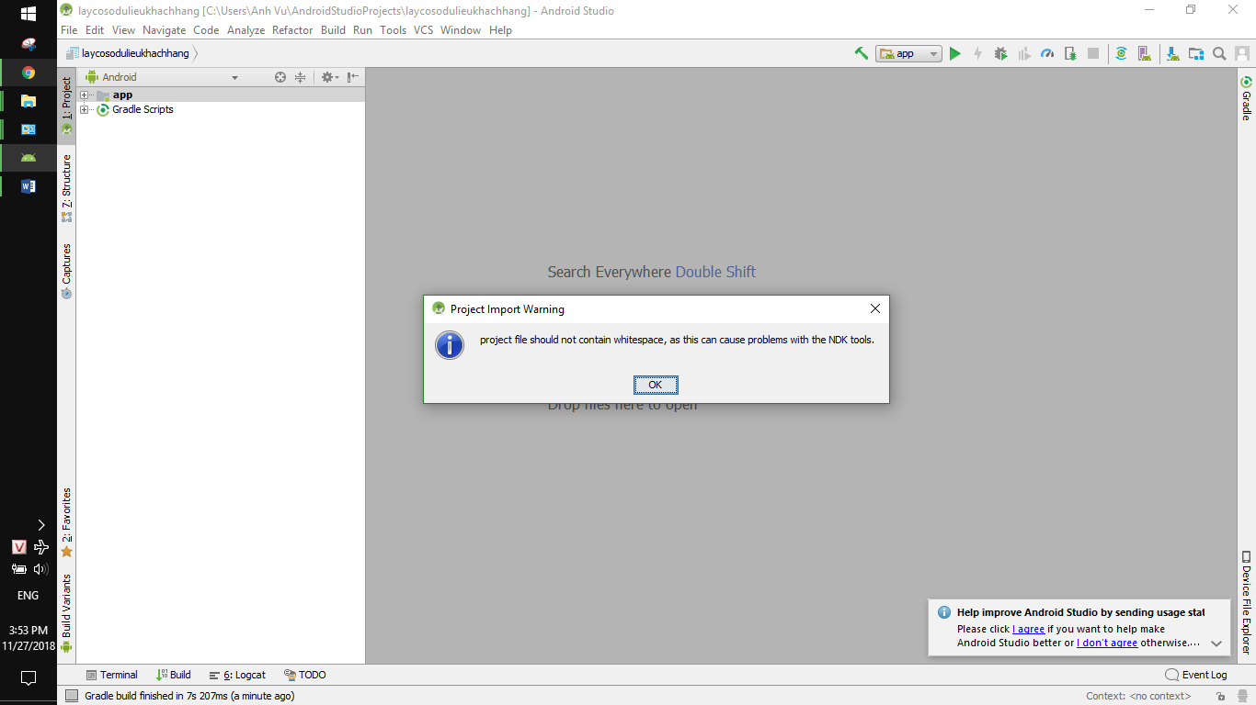

Bước 4: Hiển thị như vậy là quá trình import Project đã thành công.

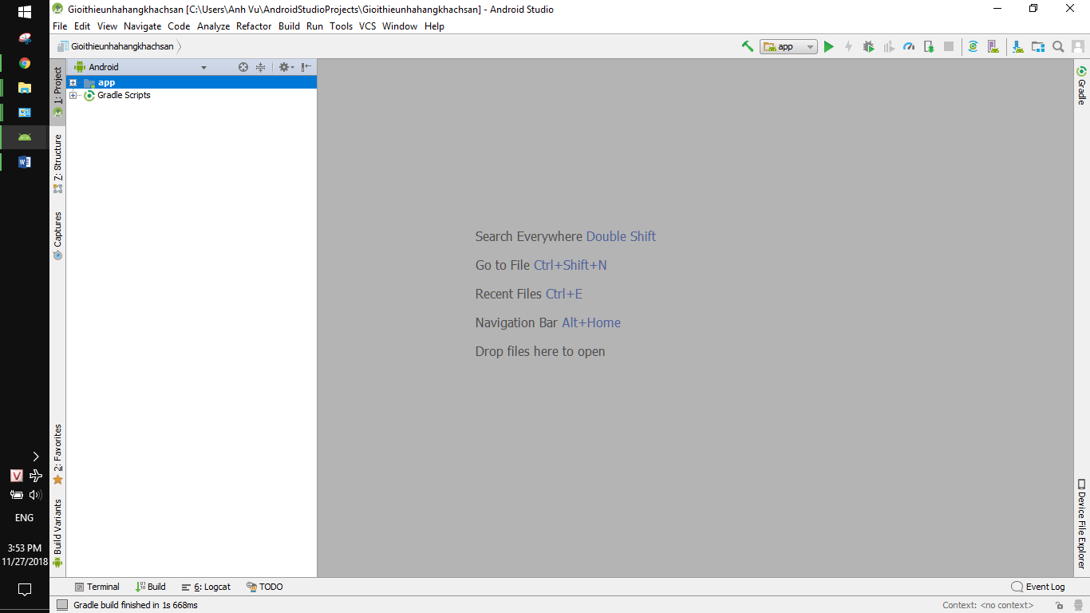

Bước 5 :Để build app trên Android Studio thì chúng ta cần phải tạo 1 cái máy ảo ,để tạo máy ảo thì click vào “Tools” > ”AVD Manager’

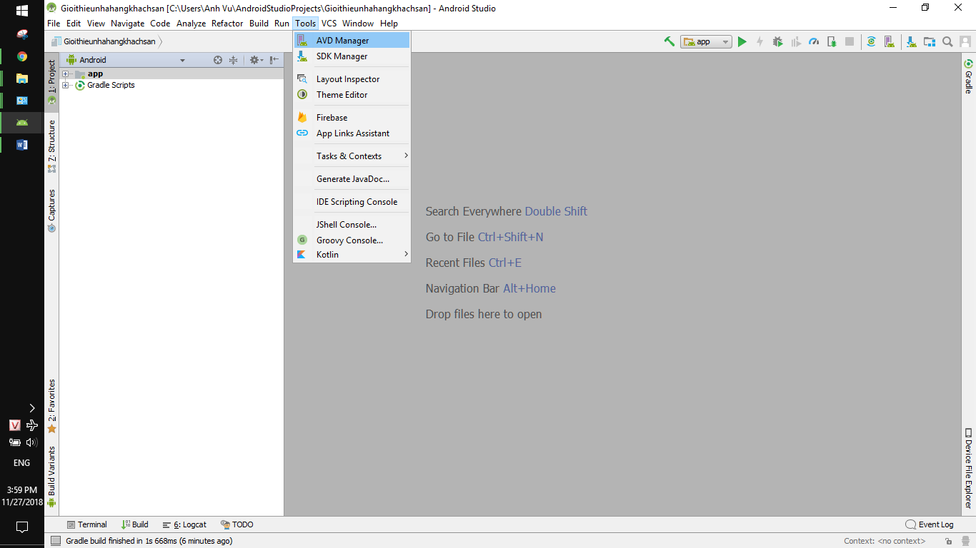

Bước 6: click vào “Create Virtual Device” để tạo máy ảo .

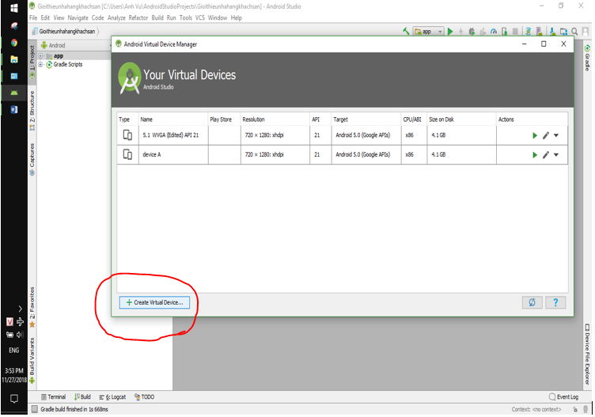

Bước 7: click vào “Phone” > Thiết bị là “5.1inch Wvga …” theo dòng màu xanh sau đó click vào “Next”

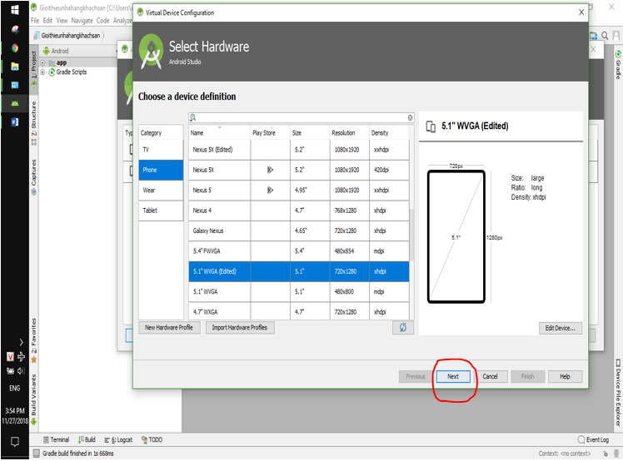

Bước 8 :Chọn phiên bản hệ điều hành cho thiết bị ảo Android ,ở đây thì mình chọn là Android 5.0 Lollipop cho nhẹ và nhanh .Sau đó click “Next” .

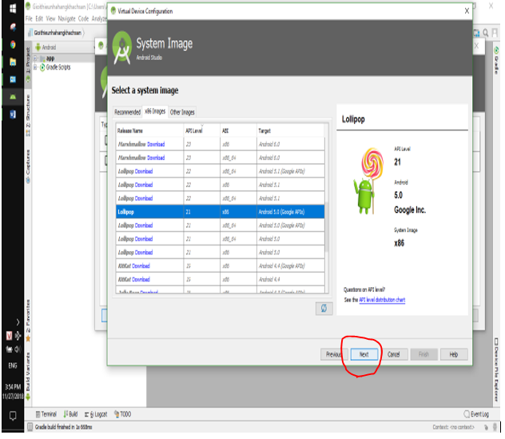

Bước 9 : click vào “finish” để hoàn thành để tao thiết bị ảo hóa Android.

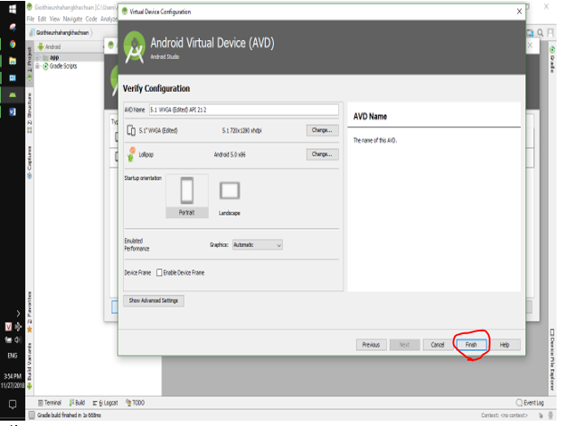

Bước 10 : như vậy là đã hiển thị được máy ảo đã tạo ,để xem máy ảo nó có hoạt động hay không thì click vào nút có kí hiệu tam giác ở dòng màu xanh bên tay phải để khởi tạo máy ảo .

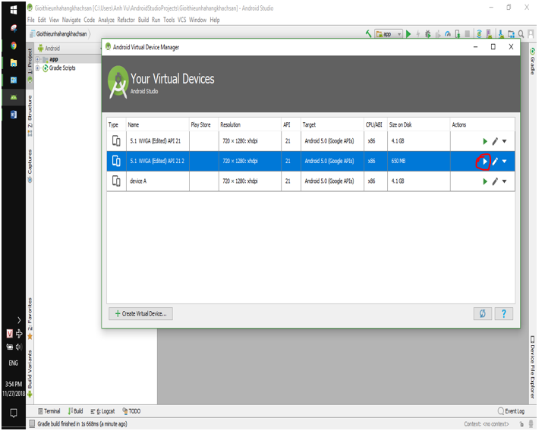

Bước 11 : như vậy là máy ảo đã tạo thành công và đã khởi chạy thành công .

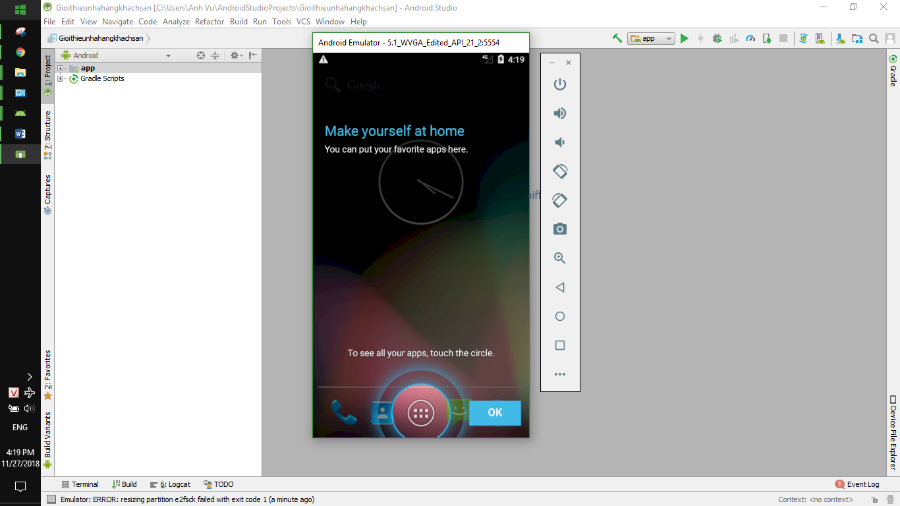

Bước 12 :để máy ảo lấy được cơ sở dữ liệu của MySQL thì phải lấy địa chỉ ip ,ở đây có 2 dạng ,1 là dạng online từ sever đến đầu tháng 12 sẽ hết hạn ,2 là kiểu offline ,ở đây em sẽ chỉ luôn 2 cách ,nếu là muôn lấy dạng online thì : cho dòng màu xanh hoạt động ,còn dòng phía dưới thì đóng băng lại không cho nó hoạt động vì là đang lấy dữ liệu từ server online nên không được phép lấy offline nữa !Với bước này không cần phải cài đặt Xampp để lấy dữ liệu gì cho phức tạp thì đây em đã tạo sẵn đưa hết lên server .ngoài ra không dùng cách này thì còn 1 cách lấy offline với Xampp .

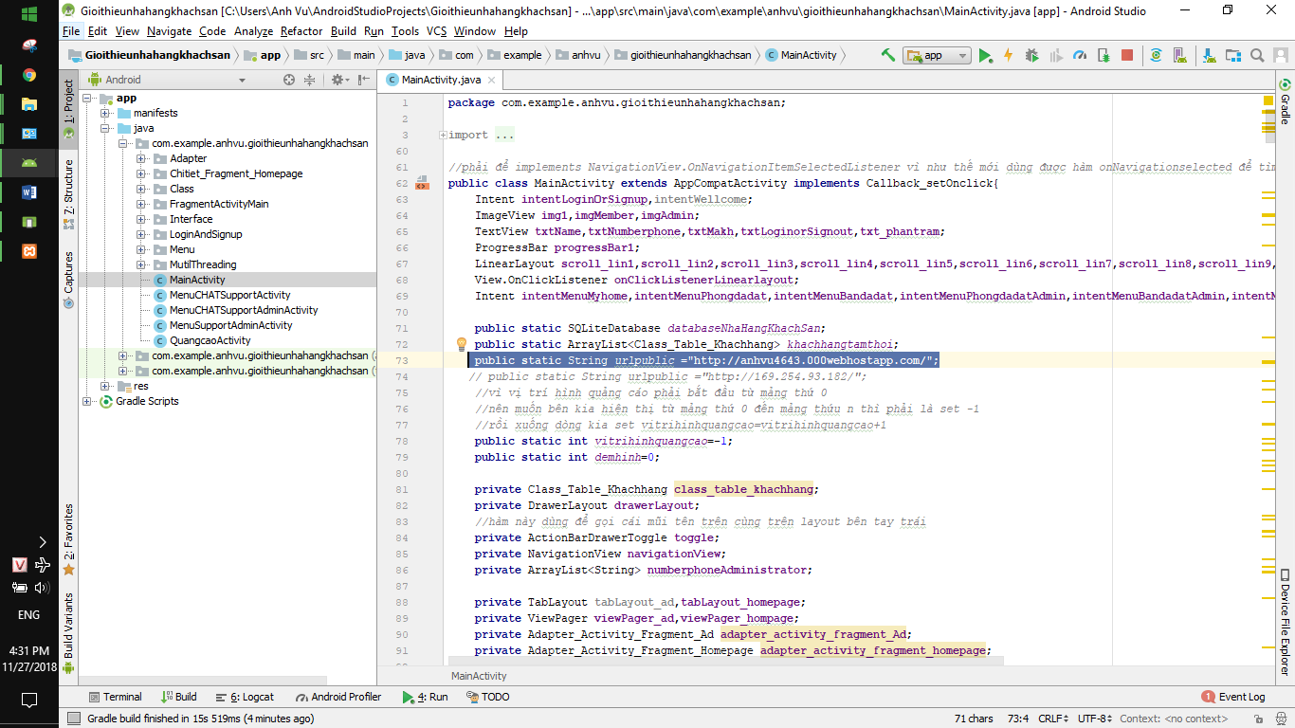

Bước 13:Lấy địa chỉ IP bấm Windows +R >CMD vô giao diện cmd rồi gõ “**ipconfig**” .

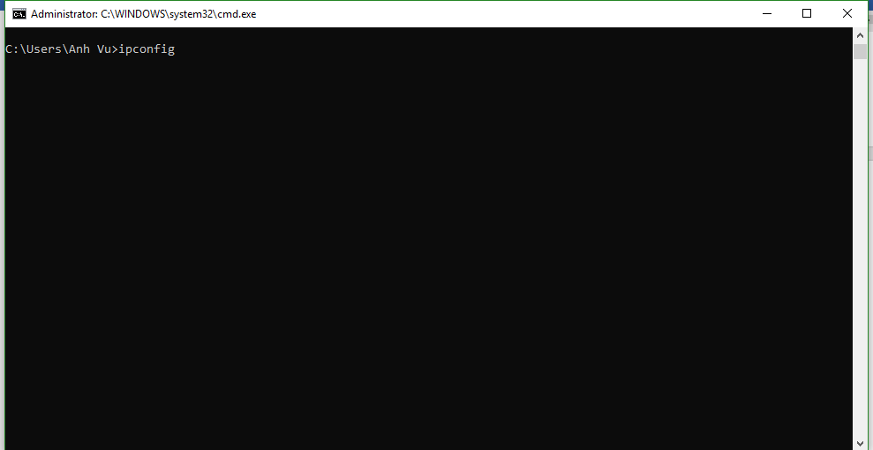

Bước 14: Hiển thị toàn bộ địa chỉ Ip . Ở đây ta sẽ lấy địa chỉ ip ở dòng đầu tiên ,ở mỗi máy có địa chỉ Ip khác nhau ,không giống nhau được nên đừng quá lo lắng ,nếu dòng thứ 1 không được thì dòng thứ 2..

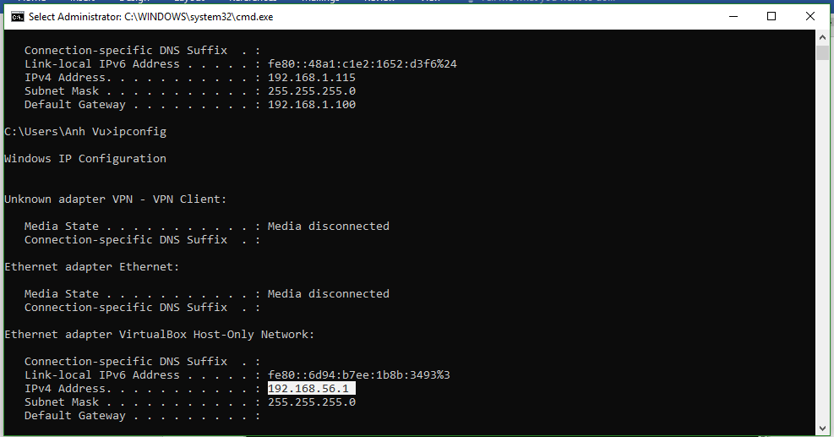

Bước 15 :copy địa chỉ ip đó vào rồi paste trong dòng màu xanh và nhớ đóng băng dòng màu vàng để ngắt không cho phép lấy dữ liệu từ online nữa ,chỉ lấy từ Xampp thôi .Như vậy là chúng ta đã có địa chỉ ip rồi .

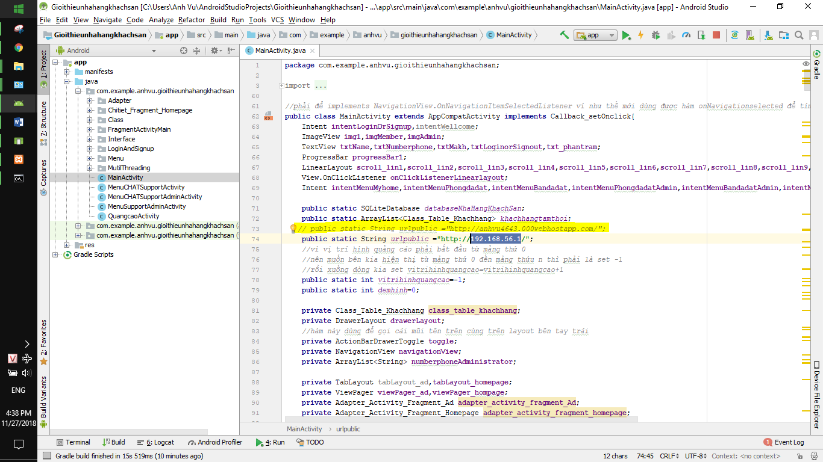

Bước 16 : đã có máy ảo ,đã có project ,việc cuối cùng cần làm là build cái projet sang máy ảo để xem app hoạt động như thế nào thì click vào tam giác bên tay phải góc cùng .

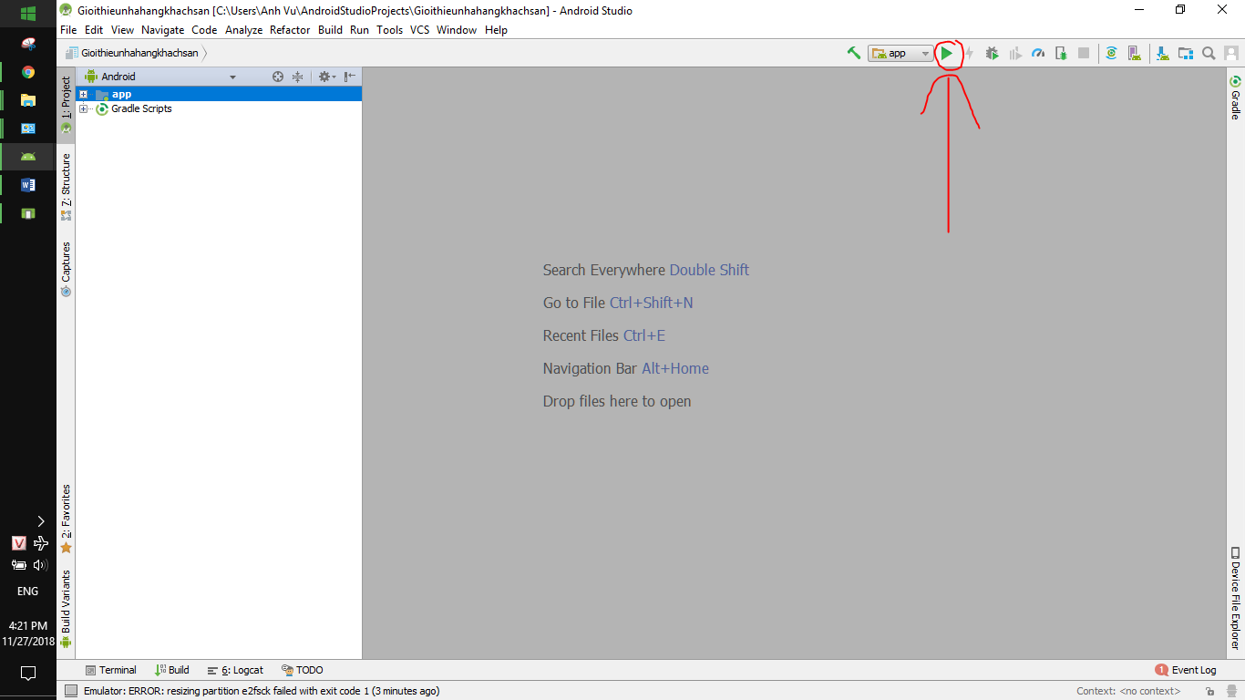

Bước 17 : Hiển thị 1 loạt danh sách máy ảo để chạy ,thì ở đây đã bật máy ảo rồi nên nó chỉ hiển thị 1 máy ảo mà thôi ,sau đó click vào “Ok” để chạy project “Gioithieunhahangvakhachsan” lên máy ảo .

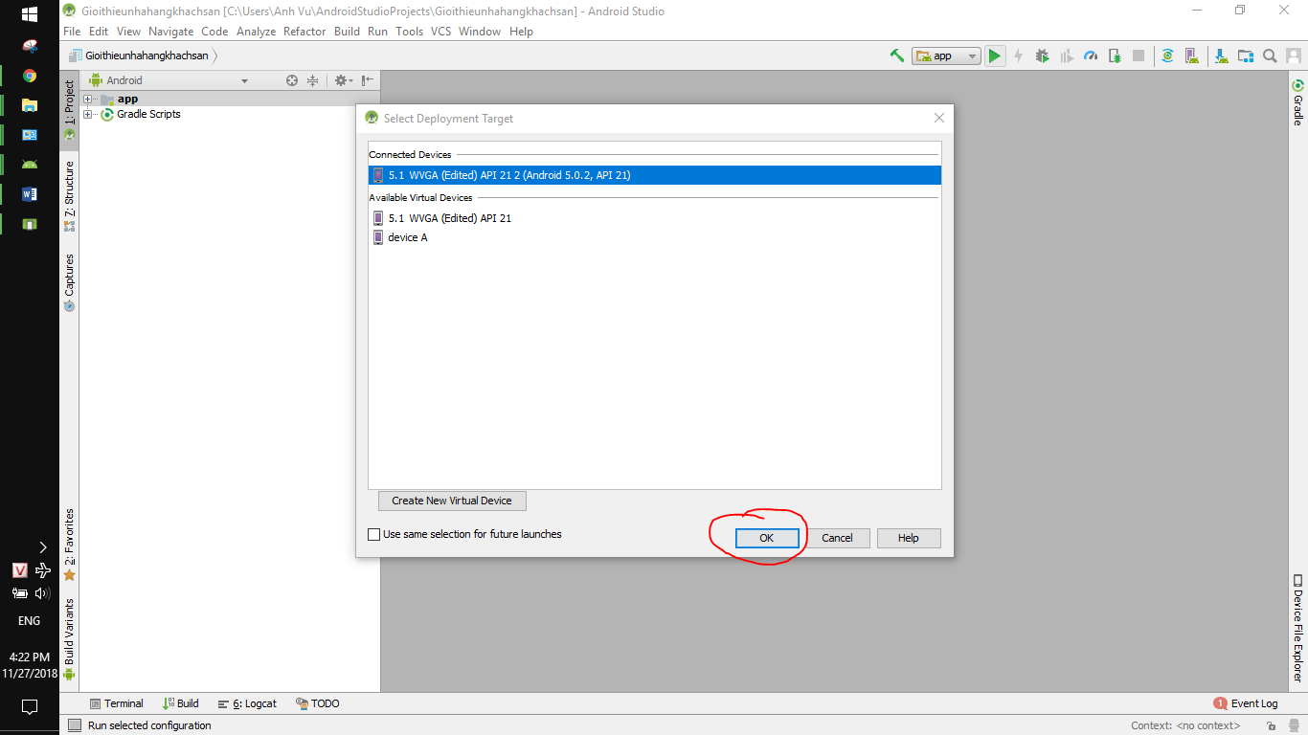

Bước 18: Quá trình chạy project này lên máy ảo mấy khá nhiều thời gian ,tùy vào cấu hình cpu của máy tính ,thường thì 1p đến 5p cho lần đầu tiên .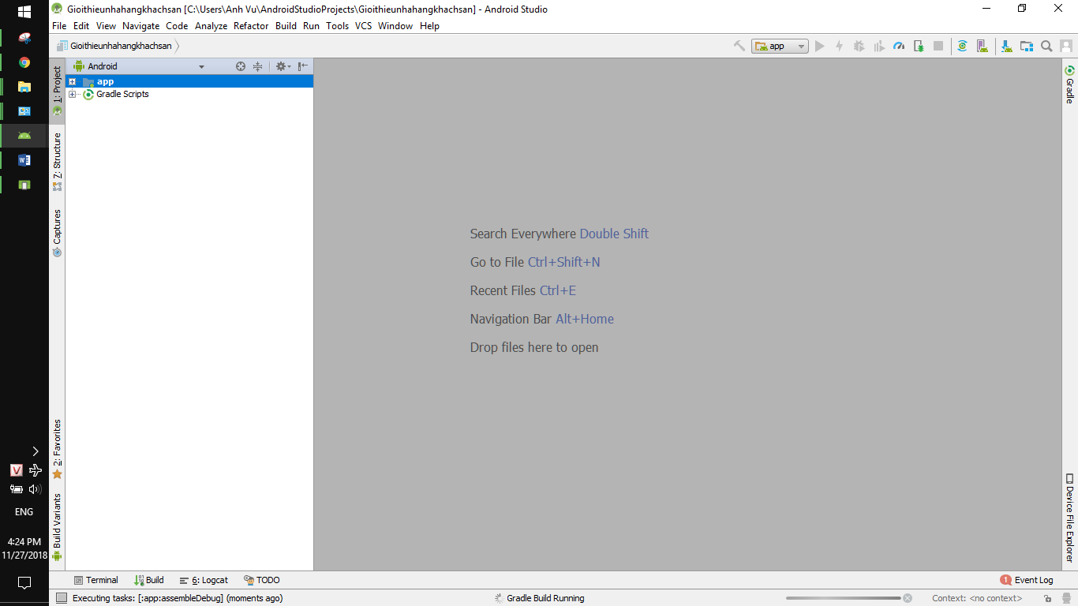

Bước 19: Ứng dụng đã được chạy thành công .

